*P/10439533*

OBJAVLJIVO

REPUBLIKA HRVATSKA
MINISTARSTVA UNUTARNJIH POSLOVA

GODIŠNJI PLAN RADA

ZA 2023. GODINU

Zagreb, prosinac 2022.

SADRŽAJ

1.PREDGOVOR 1
2. UVOD 3
a. Djelokrug 3
b. Vizija 7
c. Misija 7
3. KONTEKST 8
4. ORGANIZACIJSKA STRUKTURA 9

PREDGOVOR

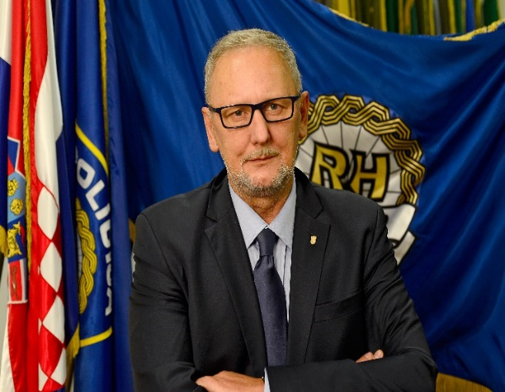
Na sastanku Vijeća ministara unutarnjih poslova 8. prosinca 2022. države članice EU-a koje su članice Schengena jednoglasno su podržale pristupanje Hrvatske Schengenu odnosno ukidanje graničnih kontrola na svim unutarnjim kopnenim i morskim granicama od 1. siječnja 2023. te na graničnim prijelazima na zračnim lukama od 26. ožujka 2023. Takva je odluka potvrda višegodišnjeg rada ovog Ministarstva na ispunjavanju svih uvjeta, a za Republiku Hrvatsku takva odluka znači ostvarenje strateškog cilja.
No posao tu nikako nije gotov budući da za 2023. godinu na schengenskoj vanjskoj granici planiramo implementaciju informacijskih sustava VIS, EES, ETIAS i ECRIS-TCN, a čime se dodatno ojačava kontrola i registracija državljana trećih zemalja koji ulaze u Schengen.
Naime, Hrvatska je u 2022. ispunila sve preduvjete za priključenje VIS-u te provela sve aktivnosti kako bi se omogućio na EU razini dogovoren rok za implementaciju novih sustava te interoperabilno povezivanje navedenih sustava s već postojećim EU informacijskim sustavima (SIS i Eurodac) u drugoj polovici 2024. godine.
U tom smislu slijedi nastavak opremanja vanjske granice s BiH stacionarnim i mobilnim sustavima za nadzor granice, koristeći sredstva dostupna kroz raspoložive fondove Europske unije.
Protekle godine provedena funkcionalna reorganizacija Ministarstva unutarnjih poslova je, zbog Hrvatskog ulaska u schengenski prostor, dodatno prilagođena i tim promjenama odnosno početku operativne zaštite državne granice kroz provedbu tzv. kompenzacijskih mjera, a kojim promjenama je obuhvaćeno više od tisuću policijskih službenika.
Kontinuirani rad na digitalizaciji radnih procesa te usluga građanima zlatno je pravilo od kojeg ne odustajemo te nastavljamo ranije započete projekte unaprjeđenja i modernizacije rada prometne policije ali slijedi i izrada te donošenje izmjena i dopuna Zakona o strancima radi usklađivanja s pravnom stečevinom Europske unije vezano uz ulazak i boravak državljana trećih zemalja u svrhu zapošljavanja visokokvalificiranih radnika, kao i pojednostavljenje i ubrzanje postupka izdavanja dozvola za boravak i rad.
Naime, već sada digitaliziran proces prijave stranaca za sezonsko zapošljavanje do 90 dana će se, u suradnji s Hrvatskim zavodom za zapošljavanje, nadograditi u cilju što učinkovitijeg rješavanja i dozvola za boravak i rad.
Republika Hrvatska kao turistička zemlja prepoznata je kao sigurna destinacija – izvanredan je rezultat od 73% razriješenih kaznenih djela, najviše otkad postoji samostalna hrvatska policija. Stoga ćemo, kao jamci sigurnosti, nastaviti ulagati znanje i opremu u svoje kapacitete. Tako ćemo u operativnom smislu jačati kapacitete u borbi protiv kibernetičkog kriminaliteta i suzbijanju terorizma kao i međuinstitucionalnu suradnju te suradnju s privatnim sektorom u području prevencije i suzbijanja terorizma te podizanja svijesti o zločinima iz mržnje.
Ruku pod ruku s pozitivnim trendom stanja sigurnosti i razriješenosti reaktivnog kriminaliteta ide i donošenje Strategije upravljanja rizicima od katastrofa do 2030. i Akcijskog plana upravljanja rizicima od katastrofa za razdoblje do 2024., budući da navedeni dokument predstavlja jedinstven pristup upravljanju rizicima od katastrofa te je ključan preduvjet za korištenje sredstava iz EU fondova, programa i instrumenata u financijskom razdoblju 2021.-2027.
U 2022. godini u potpunosti je uklonjena minska opasnost s područja Požeško-slavonske županije dok, u skladu s Nacionalnim programom protuminskog djelovanja u 2023. godini, planiramo potpuno razminirati područje Osječko-baranjske i Šibensko-kninske županije.
Iako je iza nas „godina isporuke“ strateških ciljeva Republike Hrvatske, ulaganje u obrazovne procese i kontinuirani razvoj obrazovnih modela za djelatnike Ministarstva unutarnjih poslova svih linija rada, ostaje i nadalje naš prioritet.
Ministarstvo unutarnjih poslova ostaje predano u obavljanju svojih zadaća - profesionalnom, odgovornom čuvanju ustavnopravnog poretka i mira, odnosno hrvatske i europske sigurnosti.

Potpredsjednik Vlade i ministar
dr.sc. Davor Božinović

2. UVOD

Godišnji plan rada za 2023. godinu Ministarstva unutarnjih poslova kao i u svim tijelima državne uprave, izrađuje se na temelju članka 24. Uredbe o općim pravilima za unutarnje ustrojstvo tijela državne uprave (NN 70/19), a u skladu s Uputom Ministarstva pravosuđa i uprave (prosinac 2020.).

Godišnji plan rada je plansko – upravljački provedbeni akt koji sadrži podatke o mjerama koje se planiraju ostvariti u Ministarstvu unutarnjih poslova (u daljnjem tekstu: Ministarstvo), dokument koji na godišnjoj razini opisuje planirane poslove povezane s djelokrugom i ustrojstvom Ministarstva te aktivnosti za provedbu mjera sadržanih u kratkoročnim aktima strateškog planiranja (provedbeni program, akcijski planovi). Izrađen je temeljem Zakona o sustavu strateškog planiranja i upravljanja razvojem Republike Hrvatske (NN 123/17) i Zakona o izmjenama i dopunama Zakona o sustavu strateškog planiranja i upravljanja razvojem Republike Hrvatske (NN 151/22), te osiguranim sredstvima u proračunu i drugim raspoloživim resursima.

Godišnji plan rada ministarstva je razrada Provedbenog programa Ministarstva unutarnjih poslova za razdoblje 2021. – 2024. na godišnjoj razini na način da su sve aktivnosti povezane sa mjerama definiranim u Provedbenom programu.

a. Djelokrug

Ministarstvo unutarnjih poslova temeljem Zakona o ustrojstvu i djelokrugu tijela državne uprave (NN 85/20) obavlja upravne i druge poslove koji se odnose na: poslove policije i kriminalističke policije, i to zaštitu života i osobnu sigurnost ljudi i imovine, sprječavanje i otkrivanje kaznenih djela; pronalaženje i hvatanje počinitelja kaznenih djela i njihovo privođenje nadležnim tijelima; održavanje javnog reda i mira te zaštitu određenih osoba, građevina i prostora; obavljanje kriminalističko-tehničkih poslova i vještačenja; poslove sigurnosti prometa na cestama; nadzor državne granice; kretanje i boravak stranaca te njihova prihvata; putne isprave za prelazak preko državne granice; održavanje javnih okupljanja; državljanstvo; izdavanje osobnih iskaznica, prijavljivanje prebivališta i boravišta građana; izdavanje vozačkih dozvola i registracije motornih vozila; nabavu, držanje i nošenje oružja i streljiva; poslove zaštite od požara, privatne zaštite, privatnih detektiva, zaštite novčarskih institucija, protuminskog djelovanja te poslove vezane uz eksplozivne tvari i proizvodnju i promet oružja; poslove specijalne policije.

Ministarstvo obavlja upravne i stručne poslove koji se odnose na: uspostavu sustava civilne zaštite, spašavanja građana, materijalnih dobara i drugih dobara u velikim nesrećama i katastrofama; organizira sudionike, operativne snage i građane za ostvarivanje zaštite i spašavanja ljudi, životinja, materijalnih i kulturnih dobara i okoliša u velikim nesrećama i katastrofama i otklanjanja posljedica terorizma i ratnih razaranja; osposobljava i usavršava sudionike zaštite i spašavanja, pruža nužnu pomoć radi otklanjanja posljedica u slučaju opće opasnosti prouzročene elementarnim nepogodama, epidemijama i drugim katastrofama; provodi poslove, mjere i aktivnosti civilne zaštite; upravlja sustavom uzbunjivanja i obavješćivanja te obavlja međunarodnu suradnju u području civilne zaštite.

Ministarstvo obavlja inspekcijske poslove u području civilne zaštite, zaštite od požara, proizvodnje i prometa eksplozivnih tvari i oružja, privatne zaštite i detektivskih poslova, radiološke i nuklearne sigurnosti te protuminskog djelovanja.

Ministarstvo obavlja upravne i stručne poslove koji se odnose na: izdavanje dozvola za obavljanje nuklearne djelatnosti; provođenje nezavisne analize sigurnosti; izdavanje rješenja, suglasnosti odnosno posebnih uvjeta za smještaj, projektiranje, gradnju, uporabu te razgradnju objekta u kojem se obavlja nuklearna djelatnost; praćenje tehnologije razgradnje nuklearnih elektrana i zbrinjavanja radioaktivnog otpada podrijetlom iz nuklearnih elektrana ili istrošenog nuklearnog goriva; vođenje očevidnika o rješenjima i suglasnostima; vođenje registra nuklearnih djelatnosti i materijala; izdavanje odobrenja za prijevoz i provoz izvora ionizirajućeg zračenja; vođenje i nadziranje evidencije o prijevozu i provozu izvora ionizirajućeg zračenja; ovlašćivanje izvršitelja za nuklearnu sigurnost; obavljanje poslova vezanih uz sigurnost radioaktivnih izvora, nuklearnog materijala i nuklearnih objekata te radioaktivnog otpada; praćenje stanja sigurnosti nuklearnih postrojenja u regiji i provođenje procjene opasnosti od mogućih nuklearnih nesreća u njima.

Ministarstvo obavlja upravne i stručne poslove koji se odnose na: oblikovanje standarda i metoda u praćenju stanja zaštite od ionizirajućeg zračenja; davanje odobrenja za obavljanje djelatnosti s izvorima ionizirajućeg zračenja te davanje dozvola za nabavu, uvoz, izvoz i uporabu izvora ionizirajućeg zračenja; ovlašćivanje stručnih tehničkih servisa za obavljanje stručnih poslova zaštite od ionizirajućeg zračenja; davanja dozimetrijske procjene izloženosti ionizirajućem zračenju izloženih radnika i stanovništva od medicinskog izlaganja prilikom dijagnostičkih i terapijskih postupaka; vođenje očevidnika o odobrenjima, dozvolama, suglasnostima, rješenjima i potvrdama te vođenje i nadziranje očevidnika o izvorima ionizirajućeg zračenja, nositeljima odobrenja za obavljanje djelatnosti s izvorima ionizirajućeg zračenja, korisnicima, izloženim radnicima, stupnju ozračenosti izloženih radnika te stupnju ozračenosti osoba izloženih medicinskom ozračenju i drugih osoba; sudjelovanje u postupku izdavanja lokacijske dozvole, građevinske dozvole, dozvole za uklanjanje i izdavanje uporabne dozvole za građevine u kojima su smješteni izvori ionizirajućeg zračenja ili se obavlja djelatnost s izvorima ionizirajućeg zračenja; izrađivanje stručnih podloga za nastavne programe i planove za redovito i dopunsko obrazovanje te obnovu znanja iz područja zaštite od ionizirajućeg zračenja; utvrđivanje udovoljavanja pravnih osoba propisanim uvjetima za organizaciju i provedbu dopunskog obrazovanja i obnove znanja o primjeni mjera zaštite od ionizirajućeg zračenja; poredbena ispitivanja među ovlaštenim stručnim tehničkim servisima koji provode mjerenje osobnog ozračenja; organizaciju, a po potrebi i provođenje ispitivanja prisutnosti vrste i jakosti ionizirajućeg zračenja u okolišu, ljudskoj i stočnoj hrani, lijekovima i predmetima opće uporabe u redovitim uvjetima te u slučaju sumnje na izvanredni događaj; procjenu izloženosti stanovništva od izlaganja ionizirajućem zračenju od radionuklida iz okoliša; praćenje izloženosti radionuklidima nastalim u radnim aktivnostima i njihova ispuštanja u okoliš; vođenje evidencija o stanju radioaktivnosti u okolišu; izvještavanje o stanju radioaktivnosti u okolišu; davanja odobrenja za djelatnosti s radioaktivnim otpadom, vođenje i nadziranje evidencija o radioaktivnom otpadu.

Ministarstvo obavlja upravne i stručne poslove koji se odnose na: obavljanje inspekcijskih poslova vezanih uz nadzor provedbe zakona, drugih propisa i općih akata kojima se uređuje područje radiološke i nuklearne sigurnosti; organiziranje sustava pripravnosti za slučaj izvanrednog događaja; osiguravanje stručne pomoći u slučaju nuklearne nezgode/nesreće; pripremanje i provođenje potrebne stručne i tehničke aktivnosti programa pripravnosti i djelovanja u slučaju izvanrednog događaja; pripremanje obavijesti za sredstva javnog informiranja, nadležna tijela, organizacije, udruge i međunarodne institucije o izvanrednim događajima vezanim uz izvore ionizirajućeg zračenja; prikupljanje podataka i informacija o radiološkoj ili nuklearnoj nesreći, suradnju s odgovarajućim centrima drugih zemalja, analizu i procjenu potencijalnih posljedica radiološke ili nuklearne nesreće i pripremu temeljnih stručnih podloga za donošenje odluka o poduzimanju mjera zaštite i spašavanja stanovništva; organiziranje i nadzor provedbe sanacije posljedica nezgode; kontrolu neovlaštenog prometa nuklearnog i drugog radioaktivnog materijala, uključujući promet preko državne granice; zbrinjavanje otkrivenog nuklearnog i drugog radioaktivnog materijala; vođenje evidencija vezanih uz nadzor neovlaštenog prometa nuklearnog i drugog radioaktivnog materijala.

Ministarstvo provodi obveze koje je Republika Hrvatska preuzela prema međunarodnim konvencijama, ugovorima i sporazumima, a odnose se na: zaštitu od ionizirajućeg zračenja, nuklearnu sigurnost i primjenu mjera zaštite u svrhu neširenja nuklearnog oružja; surađuje s međunarodnim i domaćim organizacijama i društvima s područja zaštite od ionizirajućeg zračenja i nuklearne sigurnosti te imenuje svoje stručne predstavnike koji sudjeluju u radu tih organizacija i društava i prate njihov rad; koordinira poslove tehničke suradnje s Međunarodnom agencijom za atomsku energiju za sve sudionike iz Republike Hrvatske; potiče i podupire znanstveni i razvojnoistraživački rad, potiče stručna statistička i druga istraživanja u skladu sa zahtjevima i potrebama razvoja nuklearne sigurnosti i zaštite od ionizirajućeg zračenja u Republici Hrvatskoj; izdaje upute za provođenje međunarodnih preporuka i normi u području zaštite od ionizirajućeg zračenja i nuklearne sigurnosti te oblikuje standarde i metode u praćenju stanja zaštite od ionizirajućeg zračenja.

Ministarstvo obavlja upravne i stručne poslove koji se odnose na: provođenje tehničkog nadgledanja postrojenja koje obuhvaća klasifikaciju prostora, instalacije i uređaje namijenjene za rad u prostorima ugroženima eksplozivnom atmosferom; održavanost postrojenja, kao i opasnost od ostalih uzročnika paljenja, sukladno hrvatskim normama; provođenje tehničkog nadgledanja aktivnosti koje obuhvaća proizvodnju, popravak, instaliranje i održavanje uređaja namijenjenih za rad u prostorima ugroženima eksplozivnom atmosferom; provođenje tehničkog nadgledanja nad dokumentacijom za postrojenja i uređaja namijenjenih za rad u prostorima ugroženima eksplozivnom atmosferom; provođenje tehničkog nadgledanja nad obvezama poslodavca za zaštitu zdravlja i sigurnosti posloprimca u prostorima ugroženima eksplozivnom atmosferom; pripremu stručnih mišljenja o primjeni propisa na postrojenja i o potvrđivanju uređaja i proizvoda namijenjenih za rad u prostorima ugroženima eksplozivnom atmosferom; obavljanje ispitivanja, ocjenjivanja i potvrđivanja sukladnosti uređaja i opreme, zaštitnih sustava i komponenata namijenjenih eksplozivnoj atmosferi, plinova, para, maglica i prašine; obavljanje certifikacije eksplozivnih tvari i sustava upravljanja te edukaciju stručnog osoblja.

Ministarstvo obavlja upravne i stručne poslove koji se odnose na: prikupljanje i obradu podataka o područjima i objektima zagađenim MES-om i NUS-om ili njihovim dijelovima; vođenje evidencije o razminiranim područjima i/ili građevinama, o minski sumnjivom području, pronađenom i uništenom MES-u, NUS-u i njihovim dijelovima; obilježavanje minski sumnjivih područja; obavljanje poslova općeg izvida – analize i dopunskog općeg izvida minski sumnjivog područja; izradu idejnih planova razminiranja i izvedbenih planova tehničkog izvida; kontrolu kvalitete razminiranja i tehničkog izvida na radilištu; izdavanje potvrde o isključenju razminiranog područja i/ili građevine iz minski sumnjivog područja; obavljanje poslova tehničkog izvida minski sumnjivog područja primjenom odobrenih metoda; pružanje stručne pomoći i davanje potrebnih podataka nadležnim tijelima o opasnostima od MES-a i NUS-a i njihovih dijelova; informiranje i edukaciju stanovništva o opasnostima od MES-a i NUS-a i njihovih dijelova te poduzimanje mjera zaštite i spašavanja stanovništva; ustupanje poslova razminiranja ovlaštenim pravnim osobama i/ili obrtnicima; suradnju s međunarodnim subjektima u humanitarnom razminiranju te druge poslove u vezi s protuminskim djelovanjem određene zakonom ili po zahtjevu Vlade.

Ministarstvo obavlja i druge poslove koji se odnose na: vođenje evidencija i statistike iz područja unutarnjih poslova; sustav informiranja u području unutarnjih poslova; obrazovanje i usavršavanje službenika unutarnjih poslova.

b. Vizija

Vizija Ministarstva je održavanje takvih uvjeta u društvu gdje će građani biti slobodni, sigurni i zaštićeni od svih oblika nasilja, nesretnih slučajeva, prirodnih i tehničko-tehnoloških velikih nesreća i katastrofa.

Redukcijom rizika i trendova negativnih pojava, događaja i njihovih posljedica podignuti će se razina objektivnog stanja sigurnosti i subjektivnog osjećaja sigurnosti građana, a Republika Hrvatska će biti prepoznata kao jedna od najsigurnijih europskih zemalja.

c. Misija

Misija Ministarstva je zaštita i spašavanje života, osobnog integriteta i imovine građana, očuvanje nepovredivosti državne granice, suzbijanje svih oblika kriminaliteta, održavanje povoljnog stanja javnoga reda i sigurnosti te pružanje usluga građanima koje omogućavaju kvalitetan život i rad te održivi društveni razvoj cjelokupne zajednice.

3. KONTEKST

Godišnji plan rada sadrži planske aktivnosti koje će provoditi u 2023. godini a kojim se želi postići realizacija definiranih mjera iz Provedbenog programa Ministarstva za razdoblje 2021 – 2024., a posebice jačanje okvira za sprečavanje svih oblika kriminaliteta, ilegalnih migracija, modernizacija sustava, neposredne provedbe zakona i drugih propisa iz nadležnosti Ministarstva.

Od 1. siječnja 2023. godine, ulaskom Republike Hrvatske u Schengenski prostor,, kada se procedura kontrole na granici formalno ukida, policija će i dalje vršiti kontrole putnika i robe u dubini teritorija, dok će kontrole na vanjskim graničnim prijelazima prema Srbiji, Bosni i Hercegovini i Crnoj Gori biti strože i sveobuhvatnije.

U tom smislu fokus će biti na potpunoj implementaciji funkcionalne reorganizacije Ministarstva, čija je temeljna svrha ojačati operativni dio policijskog sustava i time dodatno podići razinu učinkovitosti i ekonomičnosti policije kako bi išla u korak sa suvremenim razvojem i potrebama društva.

Fokus Ministarstva u 2023 godini biti će i unaprjeđenje sustava unutarnjih poslova s ciljem pružanja brže, učinkovitije i modernije uslugu građanima u upravnim procesima.

Ministarstvo će i u 2023. godini nastaviti s obavljanjem svoje osnovne svrhe, a to je legitimno i profesionalno očuvanje nacionalnog ustavnopravnog poretka i mira, odnosno hrvatske i europske sigurnosti.

4. ORGANIZACIJSKA STRUKTURA
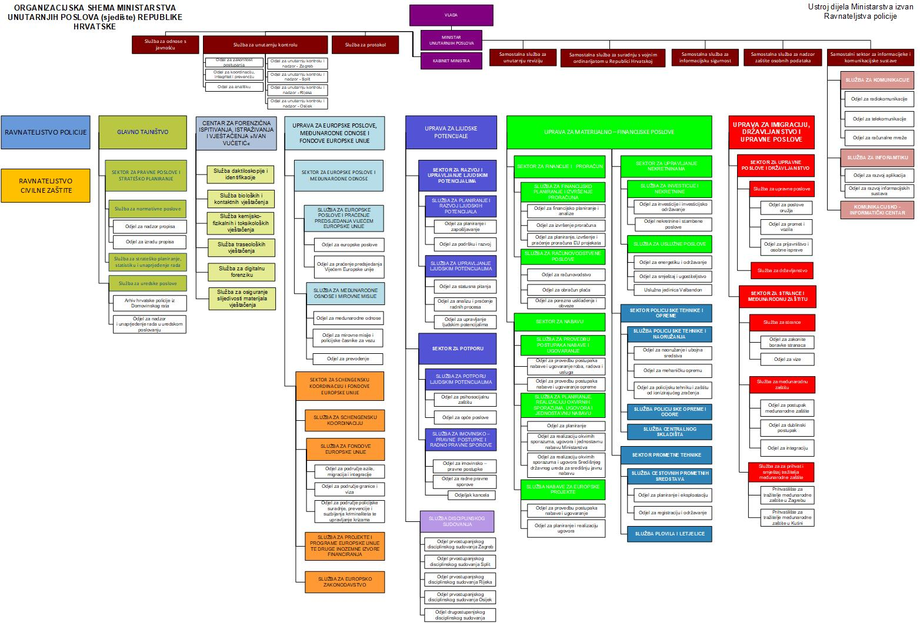

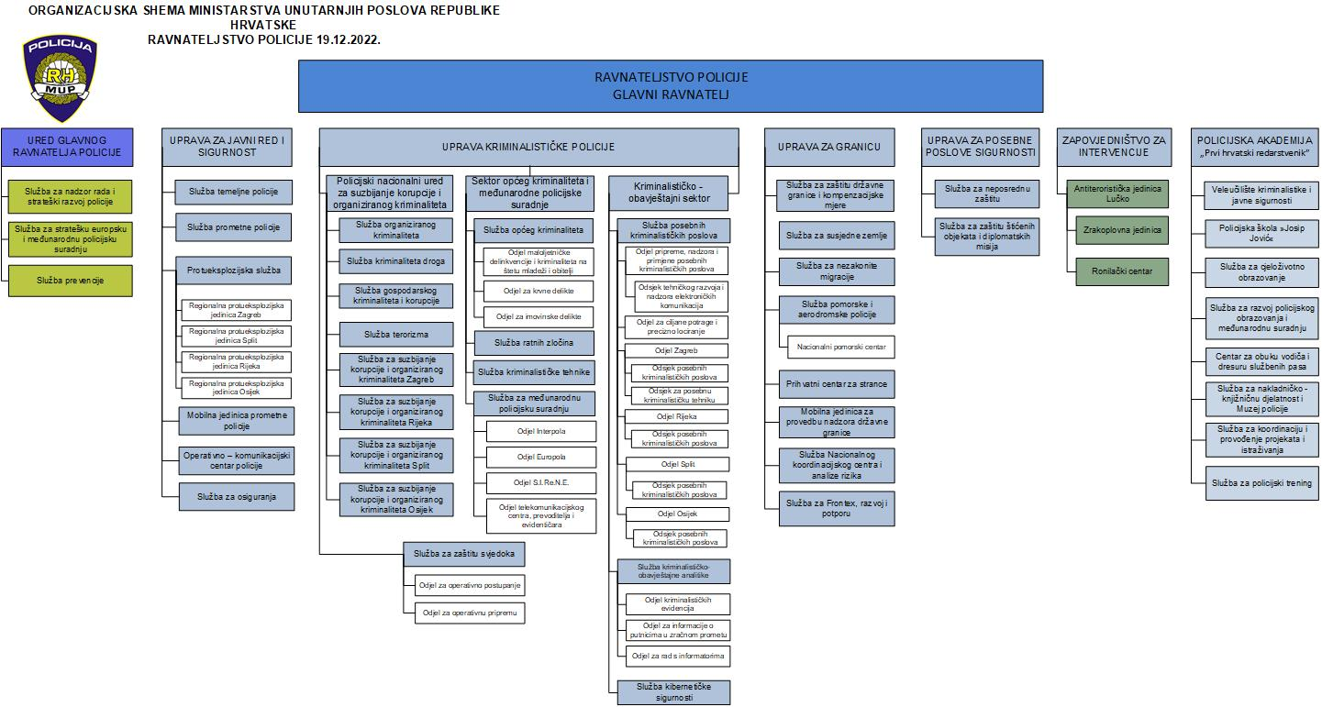

ORGANIZACIJSKA STRUKTURA

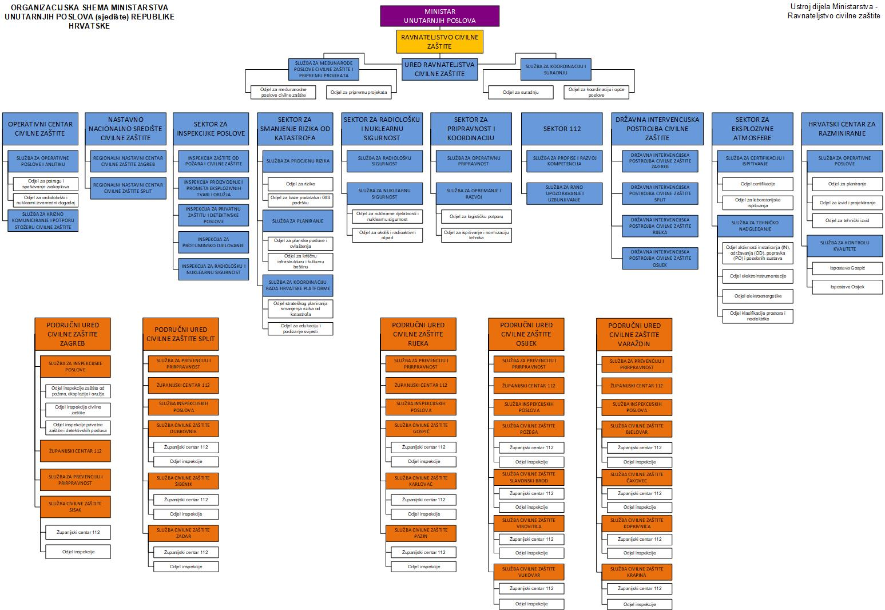

Godišnji plan rada Ministarstva je podložan promjenama tijekom godine ukoliko se usvoje akti strateškog planiranja, a odnose se na rad Ministarstva.

KLASA: NK-001-02/23-01/14
URBROJ: 511-01-142-23-18

POTPREDSJEDNIK VLADE I MINISTAR

dr. sc. Davor Božinović, v.r.

PRILOG: Tablica

